UBND THÀNH PHỐ HỒ CHÍ MINH  TRƯỜNG TRUNG HỌC  PHỔ THÔNG NGUYỄN HIỀN  Số: .../KH-NH | CỘNG HOÀ XÃ HỘI CHỦ NGHĨA VIỆT NAM  Độc lập - Tự do - Hạnh phúc  Thành phố Hồ Chí Minh, ngày 30 tháng 12 năm 2021
KẾ HOẠCH
Triển khai cuộc thi “An toàn giao thông cho nụ cười ngày mai” dành cho học sinh và giáo viên năm học 2021 – 2022

Căn cứ văn bản số 3799 ngày 27 tháng 12 năm 2021 của Phòng Trung học về triển khai cuộc thi “An toàn giao thông cho nụ cười ngày mai” dành cho học sinh và giáo viên trung học năm học 2021 – 2022, trường THPT Nguyễn Hiền triển khai Hội thi “An toàn giao thông cho nụ cười ngày mai” dành cho học sinh và giáo viên năm học 2021 - 2022, cụ thể như sau:
I. Đối tượng dự thi: Tất cả học sinh khối 10, 11 và giáo viên trong nhà trường.
II. Nội dung, hình thức, thời gian tổ chức cuộc thi
1. Nội dung
a. Cuộc thi dành cho học sinh cấp THPT: Thi trắc nghiệm về kiến thức ATGT, Luật Giao thông đường bộ và câu hỏi tự luận.
b. Cuộc thi dành cho giáo viên: Thi trắc nghiệm về kiến thức ATGT, Luật Giao thông đường bộ, làm bài tự luận và chia sẻ kinh nghiệm về giảng dạy và giáo dục ATGT cho học sinh hoặc xử lý tình huống sư phạm.
2. Cách thức nhận đề thi: Giáo viên và học sinh tra cứu trên website:
http://giaoducatgttrongtruonghoc.com.vn để tham gia dự thi.
3. Cách thức dự thi và nộp bài thi: Học sinh và giáo viên tham gia thi trực tuyến bằng cách trả lời trực tiếp câu hỏi trắc nghiệm và đính kèm bài tự luận trực tiếp trên trang website:
http://giaoducatgttrongtruonghoc.com.vn (Hướng dẫn các bước tham dự thi và nộp bài được đính kèm Công văn này).
4. Thời gian tham dự cuộc thi: Từ ngày 3/01/2021 đến 21/01/2021
- Những điểm cần lưu ý:
+ Đối với phần thi của học sinh: Lớp trưởng của các lớp nhắc nhở, đôn đốc và lập danh sách thành viên lớp mình đã tham gia trên một file word hoặc một file excel theo mẫu sau và gửi về cho giáo viên đang phụ trách giảng dạy bộ môn GDCD của lớp, trước 11h ngày 20/01/2022. (Lưu ý: khi gửi mail cần ghi rõ tiêu đề và tên lớp viết hoa theo đúng mẫu, ví dụ: ATGT LỚP 10A1).

DANH SÁCH HỌC SINH LỚP……
THAM GIA CUỘC THI AN TOÀN GIAO THÔNG

Stt | Họ và tên

- Đối với phần thi của giáo viên: TTCM đôn đốc tất cả GV trong tổ tham gia đầy đủ và lập danh sách gửi về cho Thầy Nguyễn Thái Ánh, sđt: 0364.913.352, trước 11h ngày 20/01/2022.
- Thầy Nguyễn Thái Ánh gửi danh sách GV và HS tham gia qua liên kết theo hướng dẫn trên trang thông tin điện tử của Sở GDĐT (gdtrunghoc.hcm.edu.vn) trước ngày 21/01/2021.
- Đây là hoạt động được chấm điểm thi đua theo cách tính điểm của ban ngoài giờ lên lớp (đối với HS).
- Nội dung triển khai đến GV và HS chỉ ở vòng 1, nếu tiếp tục vào được vòng 2, nhà trường sẽ tiếp tục thông tin đến GV và HS.
5. Tổ chức thực hiện
a. Giáo viên:
- Giáo viên chủ nhiệm khối 10 và khối 11 có trách nhiệm đôn đốc, động viên, nhắc nhở học sinh tham gia đầy đủ và đúng thời gian quy định; nhắc lớp trưởng gửi danh sách lớp tham gia về cho GV giảng dạy bộ môn GDCD của lớp.
- TTCM động viên, nhắc nhỡ giáo viên trong tổ tích cực tham gia cuộc thi.
b. Giáo viên giảng dạy bộ môn GDCD:
Nhắc nhở, động viên, đôn đốc các em học sinh khối 10, 11 tham gia và gửi thống kê về cho Thầy Nguyễn Thái Ánh trước 14h ngày 20/01/2022.
Hội thi “An toàn giao thông cho nụ cười ngày mai” là hoạt động phong trào dành cho học sinh và giáo viên cấp THCS và THPT năm học 2021-2022. Trong quá trình thực hiện, nếu có vướng mắc, liên hệ Thầy Nguyễn Thái Ánh, sđt: 0364.913.352, cô Nguyễn Trường Kim Uyên, sđt: 0986.487.005, cô Trương Thị Bé, sđt: 0981.254.466
Nhà trường đề nghị giáo viên và học sinh khối 10 và khối 11 hưởng ứng tham gia cuộc thi tích cực và sôi nổi./.

Nơi nhận:  - BGH (để chỉ đạo);  - TTCM, GVCN 10, 11 (để thực hiện);  - Dán bản tin;  - Lưu: VT. | KT.HIỆU TRƯỞNG  PHÓ HIỆU TRƯỞNG  Lê Thị Thủy Trúc

PHỤ LỤC
CÁCH THỨC THAM GIA DỰ THI VÀ NỘP BÀI TRỰC TUYẾN
Cuộc thi "An toàn giao thông cho nụ cười ngày mai" cấp trung học năm học 2021-2022

Bước | Hướng dẫn | Minh họa
1 | Đăng nhập vào trang website: http://giaoducatgttrongtruonghoc.com.vn | 
2 | Bấm trực tiếp vào nút màu xanh có nội dung  “Tham gia thi trực tuyến” | 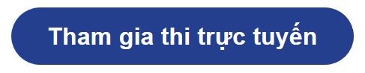
3 | Tại mục “Làm bài online”, bấm vào nút tương ứng để chọn đối tượng dự thi (Học sinh THCS, Học sinh THPT, Giáo viên THCS, Giáo viên THPT). | 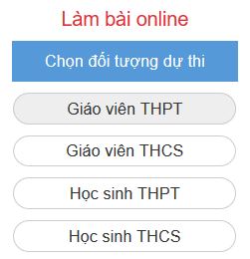
4 | Điền đúng và đủ thông tin cá nhân để đăng ký tham gia cuộc thi Bấm nút “BẮT ĐẦU LÀM BÀI”. | 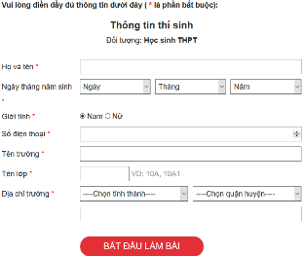
5 | Trả lời đầy đủ các câu hỏi trắc nghiệm Bấm nút “XÁC NHẬN HOÀN THÀNH PHẦN THI TRẮC NGHIỆM”  Màn hình sẽ chuyển sang bước làm bài tự luận | 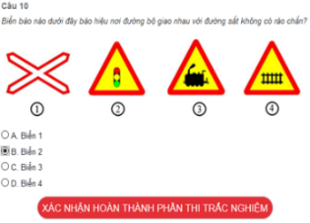
6 | Đọc câu hỏi tự luận và làm bài trên bản word lưu bài tự luận bản word trên máy tính (dung lượng không quá 03MB/bài) bấm nút “Đính kèm bài tự luận” chọn file word bài tự luận lưu trên máy tính bấm nút “Gửi bài” | 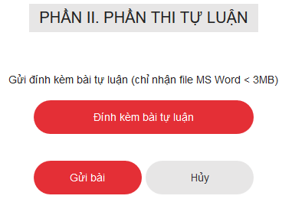
7 | Bài dự thi hoàn thành phải thỏa mãn 02 điều kiện sau:  - Hoàn thành phần trắc nghiệm (bước 5)  - Hoàn thành phần tự luận (bước 6)  Sau khi hoàn thành bước 5 và bước 6 trên màn hình xuất hiện thông báo “Bạn đã gửi bài thành công”. | 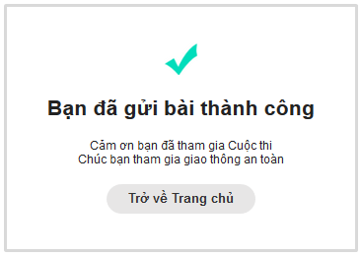
Lưu ý:
- Bài dự thi sau khi gửi sẽ không được phép chỉnh sửa lại.
- Mỗi thí sinh chỉ được phép gửi 01 bài dự thi duy nhất.
- Nhằm tiết kiệm thời gian và hạn chế tình trạng truy cập bị giãn đoạn do máy chủ (server) quá tải, học sinh, giáo viên nên chuẩn bị phương án trả lời phần trắc nghiệm và làm bài tự luận trên bản word trước khi truy cập để tham gia thi trực tuyến.

